**BÀI GIỚI THIỆU SÁCH THÁNG 12**

**CUỐN SÁCH “THEO CHÂN BÁC” – TỐ HỮU**

1. ***Tác giả:*** Thơ: Tố Hữu – Tranh: Văn thơ
2. ***Thời gian giới thiệu:*** 04/12/2017
3. ***Người thực hiện:*** Em Hoàng Trung Đức – 7A3
4. ***Đối tượng nghe:*** CB, GV, NV, HS toàn trường
5. ***Địa điểm giới thiệu***: Trường THCS Thanh Am
6. ***Hình thức giới thiệu***: Giới thiệu trực tiếp trước toàn trường

Bảng tin của phòng thư viện

1. ***Mục đích giới thiệu***: Cuốn sách nói về cuộc đời sự nghiệp của Bác, sự tiếc nuối của nhân dân Việt Nam nói riêng và nhân dân trên toàn thế giới nói chung về Bác.
2. ***Thông tin thư mục:***
3. ***Số ĐKCB:*** STK37

***10. Nội dung:***

Để hưởng ứng 72 năm ngày Thành lập Quân đội nhân dân Việt Nam 22/12 /1944-22/12/2017, trong buổi giới thiệu sách mới ngày hôm nay thư viện trường THCS Thanh Am xin giới thiệu đến các thầy cô, các em học sinh cuốn sách “THEO CHÂN BÁC” – Thơ Tố Hữu, tranh Văn Thơ của NXB Kim Đồng.

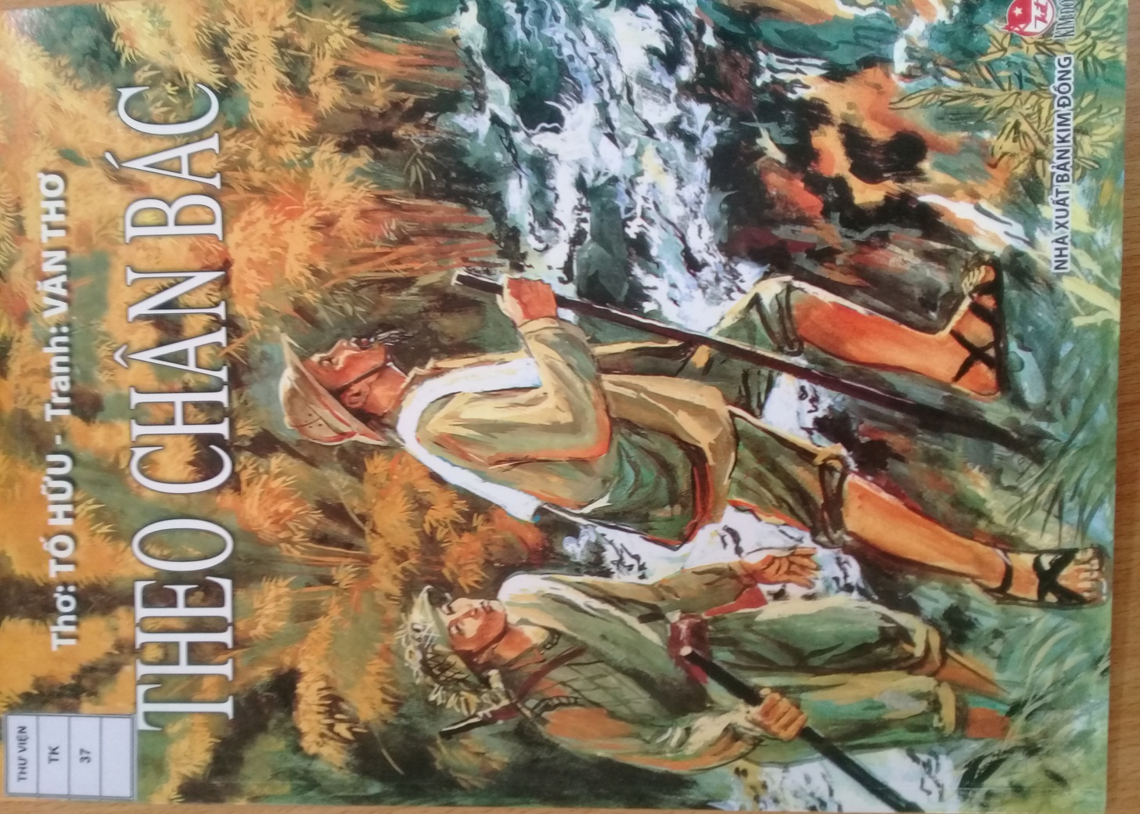

“ Tôi viết bài thơ cho các con

Mai sau được thấy Bác như còn

Phơ phơ tóc bạc, chòm sâu mát

Đôi dép mòn đi in dấu son”

Hồ Chí Minh- Người là niềm tin , niềm hy vọng, niềm kiêu hãnh của dân tộc Việt Nam. Người là tấm gương sáng cho bao thế hệ phấn đấu và rèn luyện, tu dưỡng phẩm chất đạo đức. Người vẫn sống mãi trong triệu triệu trái tim người dân Việt Nam cho hôm nay và mãi mãi về sau. Đây cũng là thông điệp mà nhà xuất bản Kim Đồng muốn gửi gắm đến quý vị bạn đọc.  
            Tập thơ gồm có 19 bài thơ kể về cuộc đời sự nghiệp của Bác, sự tiếc nuối của nhân dân Việt Nam nói riêng và nhân dân trên toàn thế giới nói chung về Bác.   
            Những câu chuyện cảm động đồng thời cũng là những bài học vô cùng quý báu. Tập thơ sẽ đưa bạn đọc ngược thời gian trở về Làng Sen, Làng Chùa …. Những năm tháng đấu tranh không ngừng mệt mỏi vì quyền tự do của con người, vì độc lập tự do củadân tộc. Qua đó cảm nhận được những tình cảm nồng nàn, nhân ái Bác dành tặng quê hương đất nước, con người Việt Nam….  
            Hy vọng tập thơ  “Theo chân Bác” sẽ được sự đón nhận của quý thầy cô và toàn thể các em học sinh, giúp các em hiểu hơn về Bác Hồ kính yêu của chúng ta, luôn học tập và làm theo tấm gương đạo đức, phong cách Hồ Chí Minh  
            Để tìm hiểu sâu hơn về cuốn sách, xin mời quý thầy cô cùng toàn thể các hãy đến thư viện trường để tìm đọc.  
            Cuối cùng xin chúc các thầy giáo, cô giáo luôn thành công trên bục giảng, chúc các em học sinh chăm ngoan học giỏi ham mê đọc sách, nghe lời thầy cô, ông bà cha mẹ.

***Xin chào và hẹn gặp lại các em!***

**NGƯỜI BIÊN SOẠN**